מטלת הגשה אלגוריתמים 2
מגישות:
עינבר ישראלי 205925290
הדס ישראלי 207041443

תחילה הגדרנו עם define, ערכים גלובליים קבועים, שבעזרתם קבענו את מספר הצמתים כ1000 ומספר הגרפים 500, ערכי ה-Threshold שחושבו מראש ע"י הנוסחאות שניתנו :
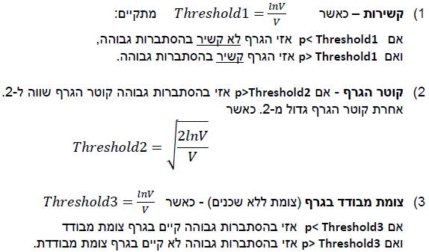
מחלקה Graph שבתוכה ישנן מספר פונקציות Public:
- פונקציית אתחול המשתנים- Graph בה מאותחלים המשתנים P שהוא ההסתברות של הצלעות בגרף, ו-adj שזה המשתנה עבור הצמתים כווקטורים, הייתרון בווקטורים הוא שהם מטמיעים ומאחסנים את הזיכרון תוך זמן קצר והגישה אליהם קלה ומהירה.
- פונקציית מחיקה לשחרור הזיכרון של הווקטורים.
- פונקציית addEdge מוסיפה את הצלעות בין הצמתים. בוחרת מספר באופן רנדומלי בעזרת פונקציית rand. אם המספר גדול מה-P, לא תהיה צלע אחרת הוא מכניס את הצלע בין u ל-v ובין v ל-u מכיוון והגרף לא מכוון.
- פונקציה is_empty בודקת האם הווקטור ריק, אם הוא ריק מחזירה 1 אחרת 0.
- פונקציית BFS המקבלת צומת, מגדירה מחסנית של משתנים מסוג int בעזרתה תעבור על הגרף מערך visited מסמן בעזרת ערכים בוליאניים האם היה מעבר על הצומת או לא.
מערך של diam בתוכו יהיו ערכים של המרחק בין הצומת המתקבל לשאר הצמתים בגרף.
מוציאים את הצומות מהמחסנית ועוברים על כל שכניה, מסמנים אותם כבוקרו ומסמנים אותם מהמרחק שלהם מהצומת, לאחר מכן עוברים לשכנים של השכנים ובסופו של דבר יוחזר הערך הגדול ביותר של הקוטר.
פונקציות נוספות:
- Class Graph* build_random_graph- פונקציה היוצרת מצביע מסוג מבנה Graph ובעזרת לולאת for יוצרת את הצלעות של הגרף בעזרת פונקציית addEdge
- bool is_Isolated- פונקציה הבודקת האם קיים צומת מבודד בגרף בעזרת פונקציית empty (), אם בגרף קיים לפחות צומת מבודד אחד בגרף הפונקציה תחזיר 1.
- bool connectivity- פונקציה הבודקת האם הגרף קשיר, הפונקציה עוברת על כל צמתי הגרף v ובודקת האם הם מבודדים, אם כן היא תחזיר 0, אחרת בודקת האם לאחר ריצת BFS מהצומת הראשון מתקבל שהגרף קשיר, אם הגרף לא קשיר היא תחזיר 0 אחרת תחזיר 1.
- Int diameter - פונקציה הבודקת את אורך הקוטר בגרף, קודם בודקת אם הגרף קשיר, אם הגרף לא קשיר מחזירה 0, אחרת מריצה ע"י לולאת for BFS מכל צומת של הגרף ושומרת את הגודל המקסימלי של הקוטר המחוזר מהBFS-.
- פונקציית destroy_graph- פונקציה לשחרור הזיכרון של המצביע לגרף.
סימולציות:
- סימולציה 1 - בדיקת הקשירות ל ובדיקת הצומת הבודד
נפתח קובץ CSV שבמהלך ריצת הסימולציה הנתונים יכתבו לתוך הקובץ בהתאמה, בסימולציה מערך הסתברויות Threshold בעלך 5 ערכים קטנים ו-5 ערכים הגדולים ממנו, מערך קשירות ומערך צומת בודד השומרים את הממוצע של התוצאות המתקבלות מריצה של כל הגרפים בהתאם להסתברות.
לולאת ה-for הראשונה רצה על כל ערכי ההסתברות, לולאת ה-for השנייה רצה על כל הגרפים, בתוך הלולאות קוראים לפונקציית בנית הגרף הרנדומלי ושולחים אותו לפונקציית הקשירות, אם הפונקציה מחזירה 1 כלומר הגרף קשיר היא סופרת +1 אל תוך התא במערך, בנוסף שולחים את הגרף לפונקציית הצומת הבודד, אם הפונקציה מחזירה 1 כלומר יש צומת בודד בגרף ומוסיפה +1 לתוך התא במערך בסוף לולאת ה-for הראשונה קוראים לפונקציית שחרור הזיכרון של הצמתים והמצביע של הגרף בסוף הלולאות מתבצע חישוב ממוצע של התוצאות שבתוך התאים ביחס למספר הגרפים הנתונים נכתבים לתוך קובץ CSV ובסוף ריצת הסימולציה הקבצים נסגרים לכתיבה.
- סימולציה 2 - בדיקת הקוטר
נפתח קובץ CSV שבמהלך ריצת הסימולציה הנתונים יכתבו לתוך הקובץ בהתאמה. בסימולציה מערך הסתברויות Threshold בעלך 5 ערכים קטנים ו-5 ערכים הגדולים ממנו, מערך קוטר השומר את הממוצע של התוצאות המתקבלות מריצה של כל הגרפים בהתאם להסתברות.
לולאת ה-for הראשונה רצה על כל ערכי ההסתברות, לולאת ה-for השנייה רצה על כל הגרפים. בתוך הלולאות קוראים לפונקציה לבניית הגרף הרנדומלי ולאחר מכן לפונקציית הקוטר אליה שולחים את הגרף שנוצר. הקוטר שמתקבל מריצת פונקציית ה-diam בודקים האם ערכו של diam קטן או שווה ל2, אם כן מוסיפים +1 לתוך הערך שבתא המתאים להסתברות במערך הקוטר. בסוף לולאת ה-for הראשונה קוראים לפונקציית שחרור הזיכרון של הצמתים והמצביע של הגרף. בסוף הלולאות מתבצע חישוב ממוצע של התוצאות שבתוך התאים ביחס למספר הגרפים הנתונים נכתבים לתוך קובץ CSV ובסוף ריצת הסימולציה הקבצים נסגרים לכתיבה.
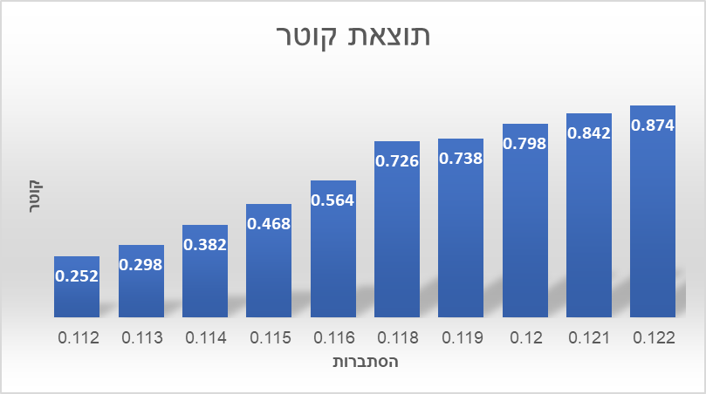
מסקנות:
Thresholed2 = 0.1175
התוצאות שקיבלנו מוצגות בגרף הבא:
ניתן לראות שכאשר p>Threshold אז ההסתברות שקוטר הגרף יהיה שווה או קטן מ-2 גבוהה יותר, ואם
p<Threshold הקוטר גדול מ-2, כלומר ההסתברות שקוטר הגרף יהיה שווה ל2 נמוכה.

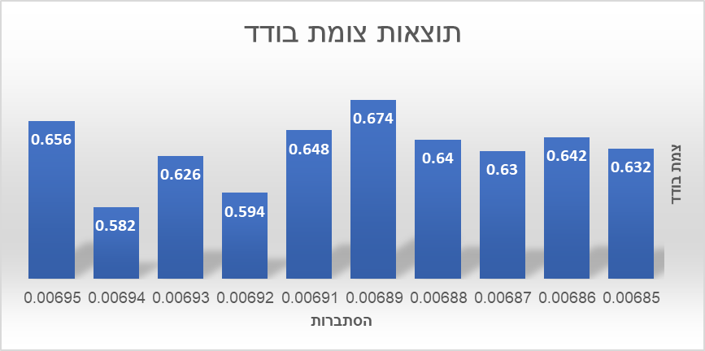
יחסי הגרפים הקשירים והגרפים עם צומת ובדד הפוכים
אם הגרף לא קשיר בהסתברות גבוהה אז ההסתברות לקבל גרף עם צומת בודד גבוהה גם כן ולהפך.
Thresholed1 = Thresholed3 = 0.0069
ביצענו חישוב ממוצע של כמות הגרפים עם צומת בודד
ניתן לראות שכאשר p>Thershold
אז ההסתברות שלא קיים בגרף צומת
בודד גבוהה יותר
יותר, וכאשר p<Threshold ההסתברות
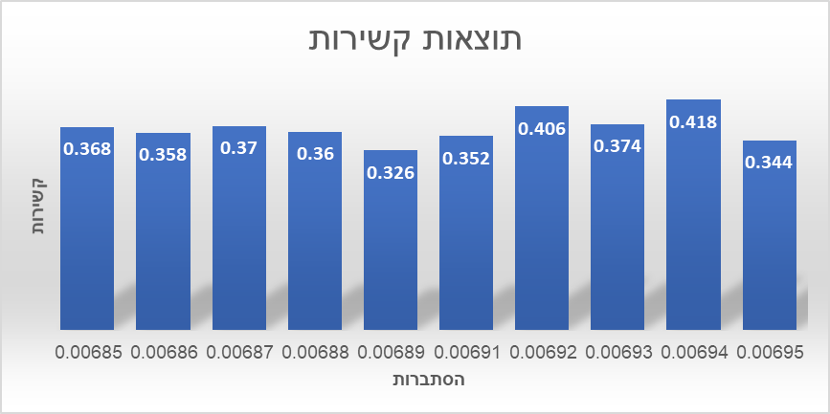
שקיים בגרף צומת בודד גבוהה יותר

ביצענו חישוב ממוצע של כמות הגרפים הקשירים
ניתן לראות שכאשר p>Thershold
אז ההסתברות לקשירות גבוהה
יותר, וכאשר p<Threshold ההסתברות
שהגרף לא קשיר גבוהה יותר

